Késedelmes számlák
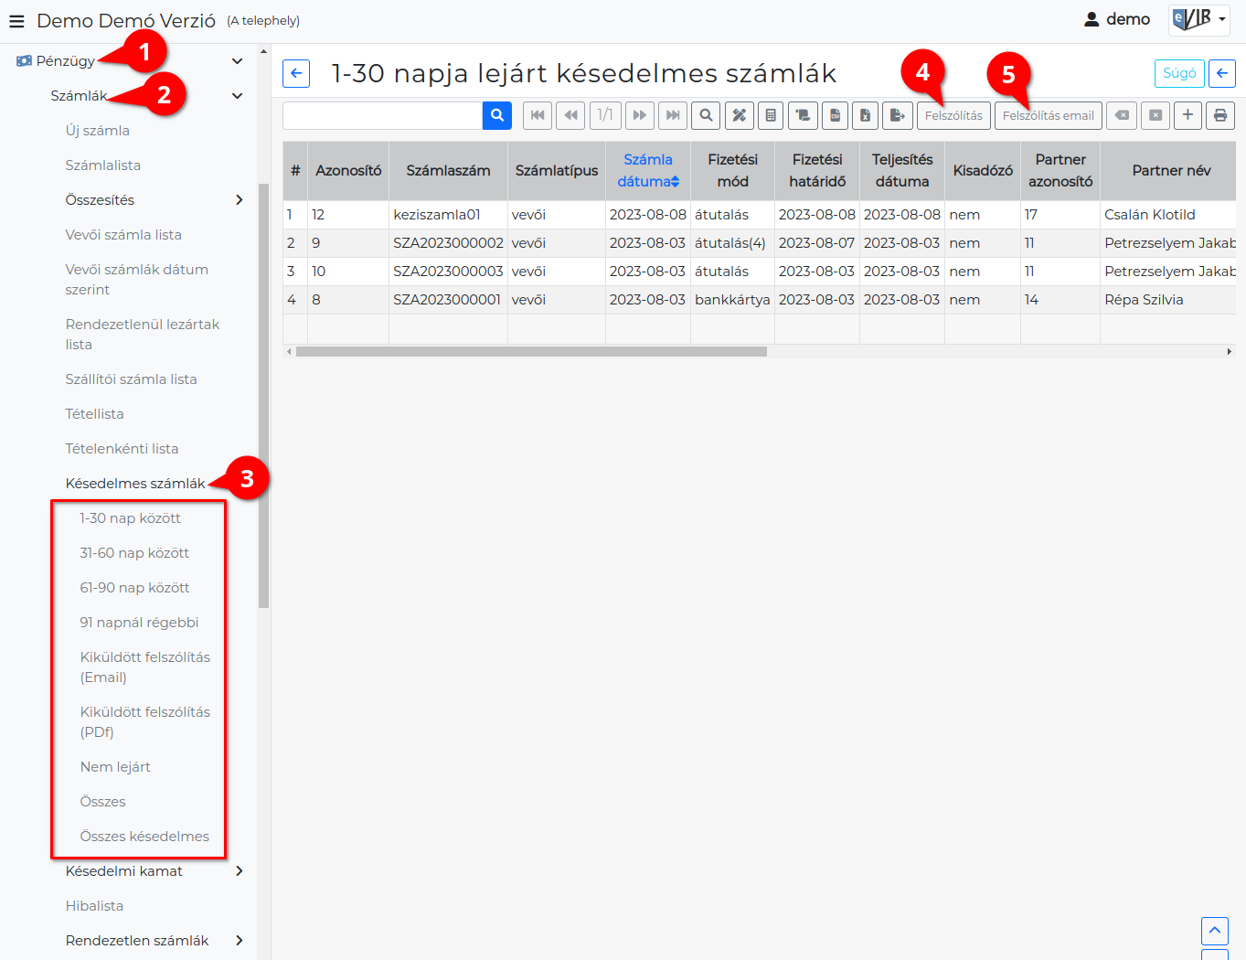
- A Pénzügy,
- Számlák,
- Késedelmes számlák menüpont alatti listákban lehet a pénzügyileg még nem teljesített vevői számlákat a késedelmi idő szerint listázni.
  - Számlalisták:
    - 1-30 nap között lejárt rendezetlen számlák.
    - 31-60 nap között lejárt rendezetlen számlák.
    - 61-90 nap között lejárt rendezetlen számlák.
    - 91 napnál régebbi lejárt rendezetlen számlák.
    - Nem lejárt rendezetlen számlák.
    - Összes: Az összes rendezetlen számlát tartalmazza, azaz az Összes késedelmes és a Nem lejárt menüpontok listáiban található valamennyi számlát.
    - Összes késedelmes: Az összes lejárt rendezetlen számlát tartalmazza.
  - A már kiküldött felszólító levelek listái:
    - Kiküldött felszólítás (Email)
    - Kiküldött felszólítás (PDF)
- Felszólítás
Nyomtatható PDF fizetési felszólítások generálása.
- Felszólítás email
Fizetési felszólító levelek kiküldése emailben.
Kapcsolódó oldalak:
- Pénzügyi levelek: pénzügyi egyenlegértesítő és fizetési felszólítás
- Pénzügyi email értesítőkkel kapcsolatos rendszerbeállítások
- Pénzügyi levelek email és PDF sablonjának szerkesztése

